**Trường đại học Bách Khoa Hà Nội**

**Viện Công Nghệ Thông Tin Và Truyền Thông**



**Báo Cáo Môn Project 2**

**Đề tài:**

Định vị tọa độ của ảnh bằng Google Map

Giáo viên hướng dẫn: Nguyễn Đức Tiến

Sinh viên thực hiện: Đoàn Việt Dũng

Hà nội ngày 5 tháng 5 năm 2017

Mục lục

A. Nội dung 2

Phần 1: Đặt vấn đề và phương pháp giải quyết 2

1. Đặt vấn đề 2

2. Phương pháp giải quyết 2

Phần 2: Phân tích thiết kế phần mềm 2

1. Hiển thị tọa độ ảnh 4

2. Thay đổi tọa độ của ảnh 6

B. Kết luận 10

1. **Nội dung**

## Phần 1: Đặt vấn đề và phương pháp giải quyết

1. **Đặt vấn đề**

* Kinh doanh ngày càng phát triển. Các công ty đang cần có thể có nhiều chi nhánh ở trong và ngoài nước. Vì vậy rất khó khăn cho việc kiểm tra tình trạng của từng công ty cũng như chất lương làm việc tại cơ sở của công ty đó
* Trên những khó khăn như vậy . Một ý tưởng được đưa ra là kiểm tra qua ảnh chụp với 1 máy điện thoại có bật định vị GPS khi chụp ảnh.

1. **Phương pháp giải quyết**

* Dựa trên cơ sở là khi bật GPS chụp ảnh thì trong các thuộc tính của ảnh sẽ có thêm tọa độ của nơi chụp bức ảnh ấy. Từ đấy t cần viết thêm 1 chương trình hiển thị tọa độ của bức ảnh ấy trên google map . Qua đó ta có thể kiểm tra chính xác nơi chụp bức ảnh đấy.

## Phần 2: Phân tích thiết kế phần mềm

**Giao diện chính của phần mềm chia thành 3 phần chính :**

* Phần 1 : Picturebox Dùng để hiển thị ảnh đầu vào
* Phần 2 : Webbrowser dùng để hiển thị vị trị của ảnh trên google map
* Phần 3: Text dùng để hiển hiện và chỉnh sửa tọa độ của ảnh. Và buttom Save để lưu tọa độ của ảnh.

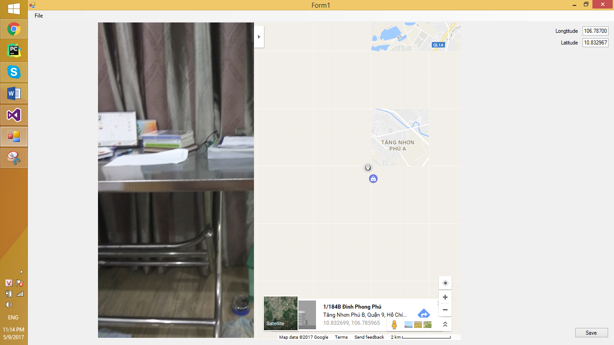

**Chương trình gồm 2 tính năng chính:**

* Hiển thị tọa độ của ảnh trên google map
* Chỉnh sửa tọa độ ảnh và lưu tọa độ mới vào ảnh.

**Các lớp tạo thêm để sử dụng chương trình**

* Lớp GeoPoint cung cấp các phương thức để lấy kinh độ và vĩ độ từ ảnh
* Lớp Coord cung cấp các phương thức để xử lý các thuộc tính metadata ở trong ảnh.

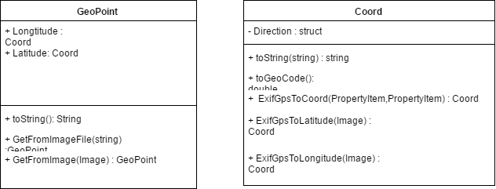

1. **Hiển thị tọa độ ảnh**

- Đầu vào là 1 ảnh được chụp bằng điện thoại có bật GPS 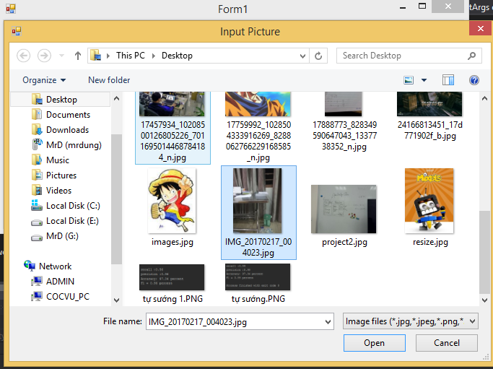

* **Tổng quan về tính năng hiển thị tọa độ của ảnh:**
* Load ảnh bằng OpenFileDiaglog của c#:

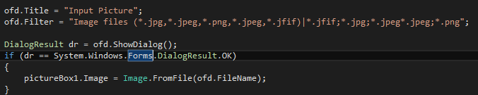

* Sau khi đã load ảnh. Ta đưa ảnh đã được load vào chương trình xử lý đầu ra sẽ là 1 link url có thông tin về tọa độ của ảnh. Đồng thời hiển thị kinh độ và vĩ độ của ảnh ở text trong giao diện chính của chương trình



* Sau khi có link url ta sẽ đặt url vào webbrowser để hiển thị tọa độ của ảnh trên web .



* **Hàm Location:**

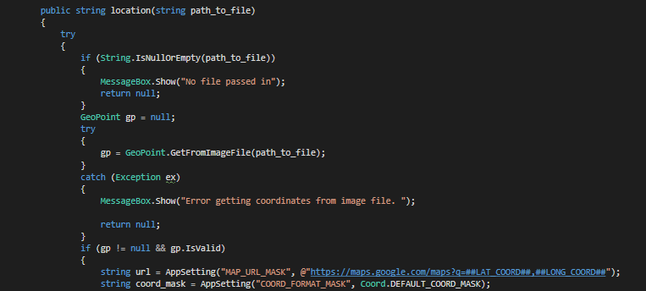

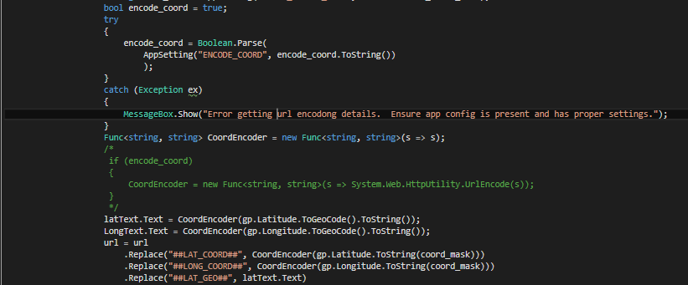

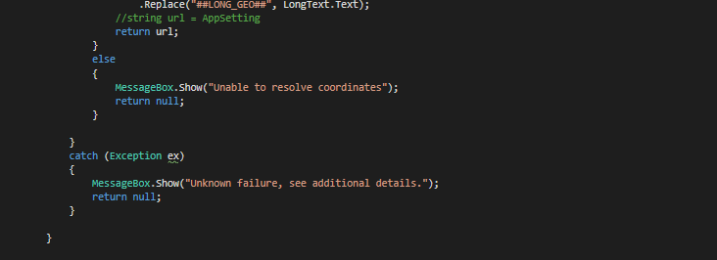

* Đầu vào là 1 image có thuộc tính GPS trong ảnh . Sử dụng phương thức GetFromImageFile trong lớp GeoPoint để trả về 1 kinh độ và vĩ độ của ảnh đã được xử lý được lưu vào 1 biến là gp.
* Tiếp đến sử dụng hàm AppSetting để lấy cấu hình của app đã được cấu hình sẵn trong app. Tiện cho việc thay thế kinh độ và vĩ độ trong link
* Tiếp đến sử dụng hàm replace thay thế các điểm đã được đánh dấu trong link url bằng kinh độ và vĩ độ thực sự của ảnh ta được 1 url tương ứng với tọa độ của anh trên google map
* Trả về link url sau khi đã xử lý xong.

1. **Thay đổi tọa độ của ảnh**

- Sau khi đã chạy xong tính năng 1. Giao diện chính sẽ hiện ra như sau:



* Từ đây ta có thể thay đổi kinh độ và vĩ độ của ảnh ở textBox . Kinh độ và vĩ độ ở trên google map sẽ thay đổi tương ứng với kinh độ và vĩ độ được ghi ở trên textBox. Cụ thể như sau
* Với vĩ độ:
  + Ta cũng gọi lại tương tự như tính năng 1. Nhưng thay vì thay thế bằng tọa độ được gán ở trong ảnh ta thay thế bằng tọa độ mới trên textBox. Rồi hiển thị nó trên webbrowser

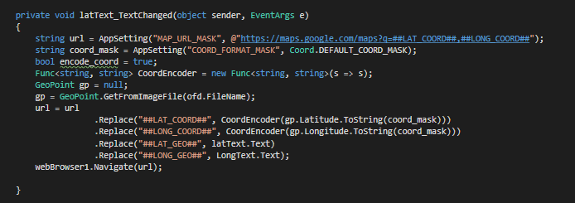

* Với kinh độ:

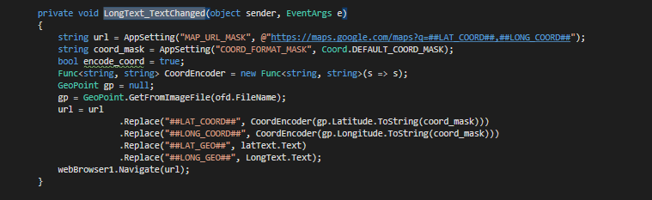

* Sau khi đã thay đổi xong kinh độ và vĩ độ tọa độ mới vào ảnh bằng cách bấm save. Dưới đây là đoạn code xử lý khi click và save

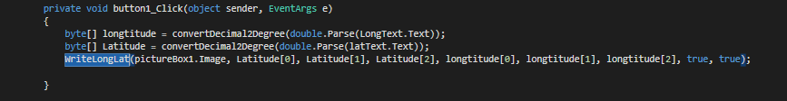

* **Hàm convertDecimal2Degree và hàm writeLongLat:**
* Để có thể lưu tọa độ mới vào ảnh ta cần chuyển kiểu dữ liệu hiên tại về kiểu dữ liệu là byte qua đó sử dụng hàm setproperty để lưu cấu hình mới của ảnh. Hàm convertDecimal2Degree dùng để chuyển kiểu dữ liêu được lấy trên textbox về kiểu dữ liệu là byte
* **ConvertDecimal2Degree**

+ Đầu vào là 1 số với kiểu dữ liệu là double đầu ra là 1 mảng với kiểu dữ liệu là byte với byte đầu là phút, byte thứ 2 là giây, byte thứ 3 là độ

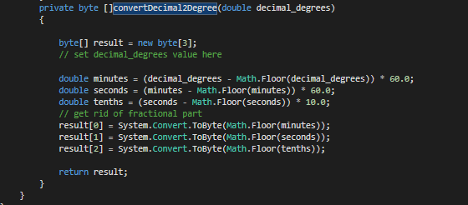

* **Hàm writeLongLat:**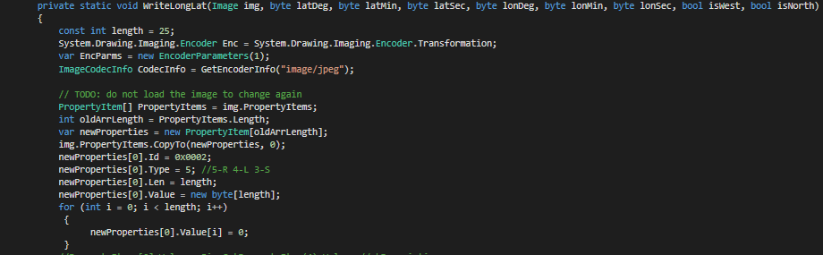

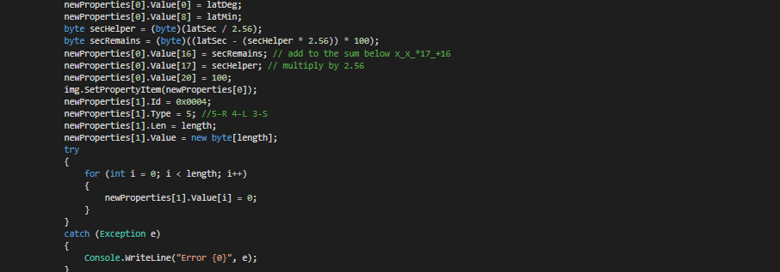

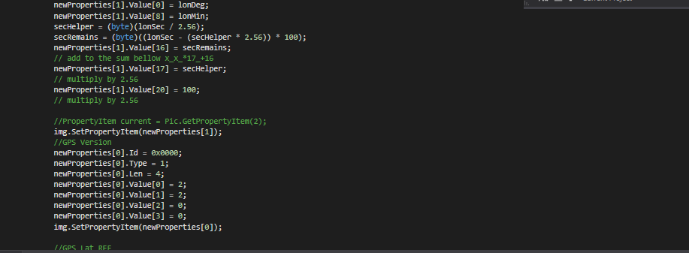

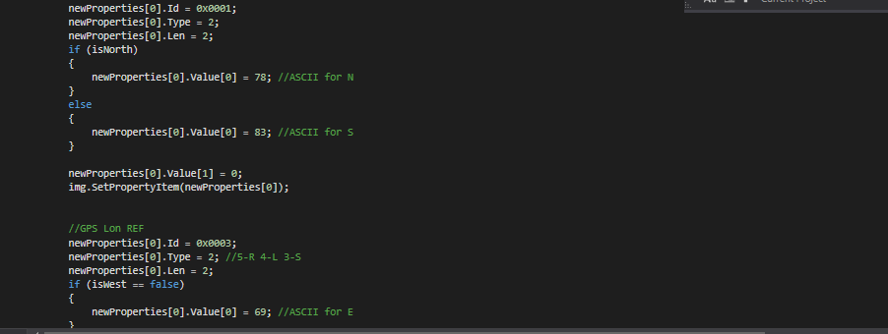

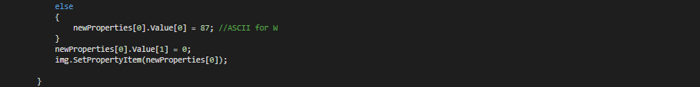

Tham số đầu vào:

* + - Ảnh cần thay đổi tọa độ GPS
    - Độ,phút giây của vĩ độ
    - Độ, phút , giây của kinh độ
    - Biến xác định vị trí của ảnh trên google map

Chức năng:

* + - Đặt lại tọa độ GPS của ảnh sau khi đã lấy kinh độ và vĩ độ mới ở textbox và chuyển nó về dạng giờ phút giây trên tọa độ

1. **Kết luận**

Chương trình đã hoàn thành một số tính năng chính nhưng vẫn còn nhiều tính năng chưa được hoàn thành như:

* + - * Chưa thể lưu tọa độ mới vào ảnh
      * Chưa thể hoàn toàn sử dụng google map
      * Giao diện chưa được tốt

Các giải pháp đề cử như :

* + - * Tìm hiểu về lưu ảnh trong C# qua đó lưu ảnh
      * Tìm hiểu thêm về giao diện và cách thiết kế để hoàn thiện giao diện
      * Đăng ký app key trên tài khoản gmail rồi sử dụng nó trong đường link.